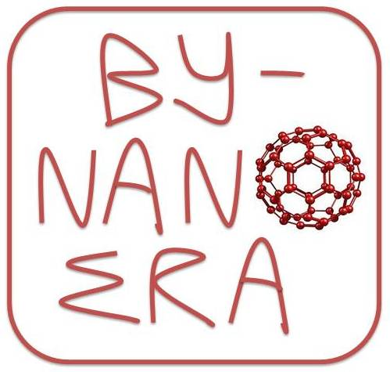
Цикл тренингов по 7-й Рамочной программе научно-технологического развития ЕС в рамках проекта BY-NANOERA Тренинг 3: Подготовка заявки
Основан на требованиях конкурса International Research Staff Exchange Scheme -2013

Дата: 28 сентября 2012 г.
Место: Белорусский национальный технический университет, главный корпус, пр. Независимости, 65, комн. 202
Язык тренинга - русский. Однако все рабочие материалы - на английском языке.
Тренинг проводит: Ольга Мееровская, Национальный информационный офис 7РП, ГУ «БелИСА»

Проект программы
9.30  10:00 – 16.00 | Регистрация  Приветствие и представление участников, краткая информация о проекте BYNANOERA  Цели Программы «Люди» 7РП и IRSES, правила участия, роли координатора и партнеров  Юридические рамки, права на интеллектуальную собственность  Источники информации  Подавать или не подавать? Что необходимо для старта?  Белорусы в проектах IRSES:  - результаты предыдущих конкурсов  - какова потенциальная польза для исследователя и организации от участия в IRSES?  Цикл подачи заявки: от идеи до старта проекта  Упражнение: название, акроним, резюме проекта  Из чего состоит заявка?  Электронная система подачи заявок, идентификационный код участника  Часть A: административные формы  Часть В: содержание в соответствии с критериями оценки  Особенности написания и оформления Части В  Бюджет  Упражнение: разбираем отчет об оценке заявки  Обзор положительных и отрицательных сторон заявок (комментарии экспертов)  Проверка заявки перед подачей: кто может помочь?  Подведение итогов и закрытие тренинга  Тренинг проводится с двумя перерывами: кофе-пауза – около 11.30 и обед – ок. 13. час. Все материалы будут размещены по адресу http://fp7-nip.org.by/ru/6rp/ | Ольга Мееровская, все  Ольга Мееровская  Ольга Мееровская  Ольга Мееровская  Ольга Мееровская  Ольга Мееровская  партнер проекта IRSES  Ольга Мееровская  ВСЕ  Ольга Мееровская  Ольга Мееровская  Ольга Мееровская  Ольга Мееровская  Ольга Мееровская  Ольга Мееровская  ВСЕ  ВСЕ  Ольга Мееровская  ВСЕ

